桂林电子科技大学就业招聘平台使用手册

一、注册与审核
第一步：在浏览器中搜索学校招聘平台链接：http://gldz.bysjy.com.cn/，点击单位登录/注册，在跳转后的页面点击注册，按照平台提示完成注册；如用人单位已有平台账号可直接登录。
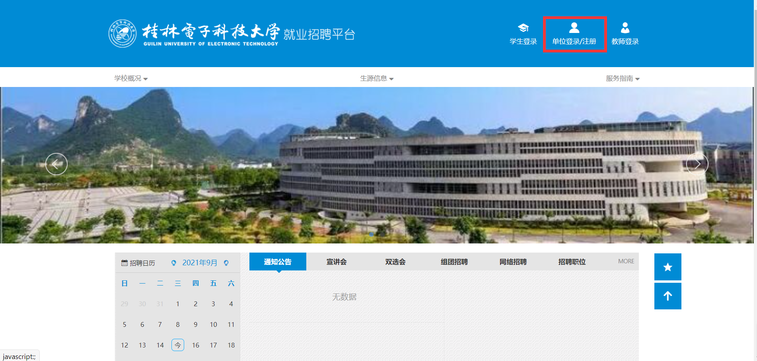
用人单位在《云校招平台单位管理员账号授权书》的证明材料上传环节，只用上传工作证或其他可以证明身份的证明材料即可，无需上传身份证照片。
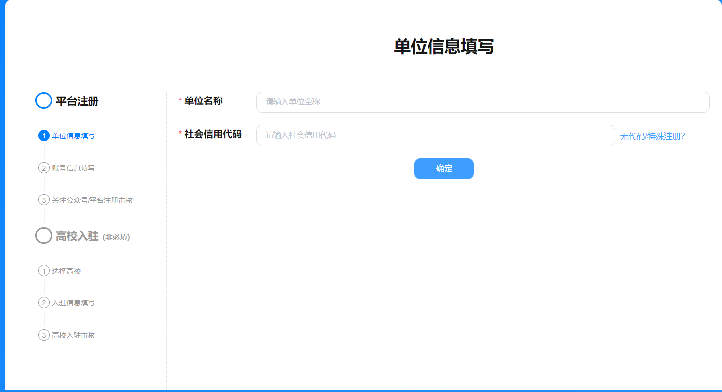
第二步：注册完成之后，选择高校入驻，便于您开展招聘活动。
二、宣讲会申请
第一步：入驻学校，尚未入驻学校的用人单位请点击“入驻高校”，选择桂林电子科技大学并点击“入驻”。（已入驻我校的用人单位可直接点击“宣讲会”进行预约）
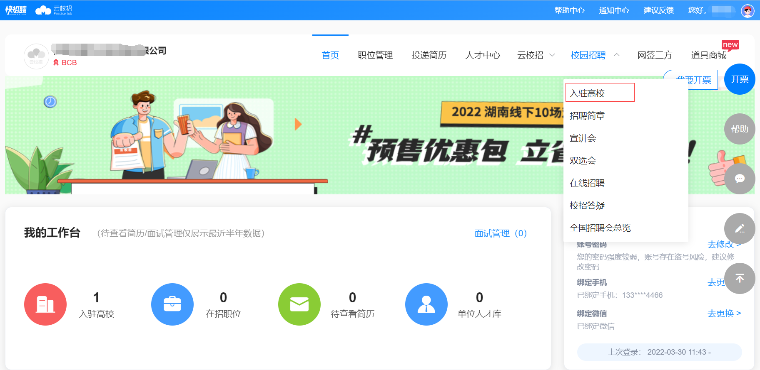
第二步：用人单位可在【校园招聘>宣讲会】菜单栏中点击宣讲会，按照要求填写信息并提交。
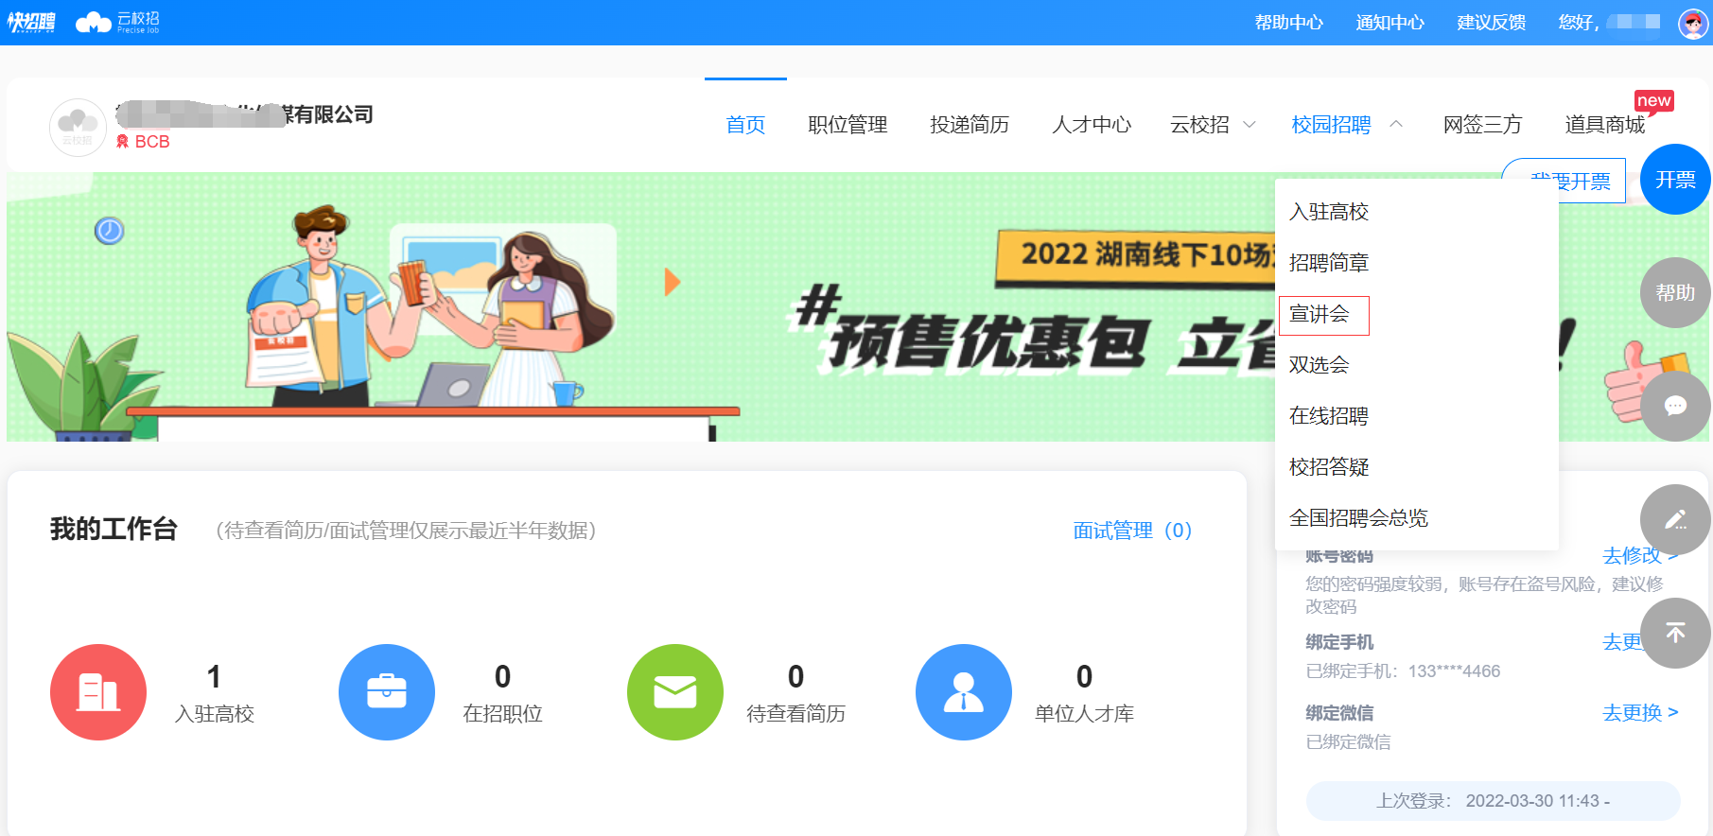

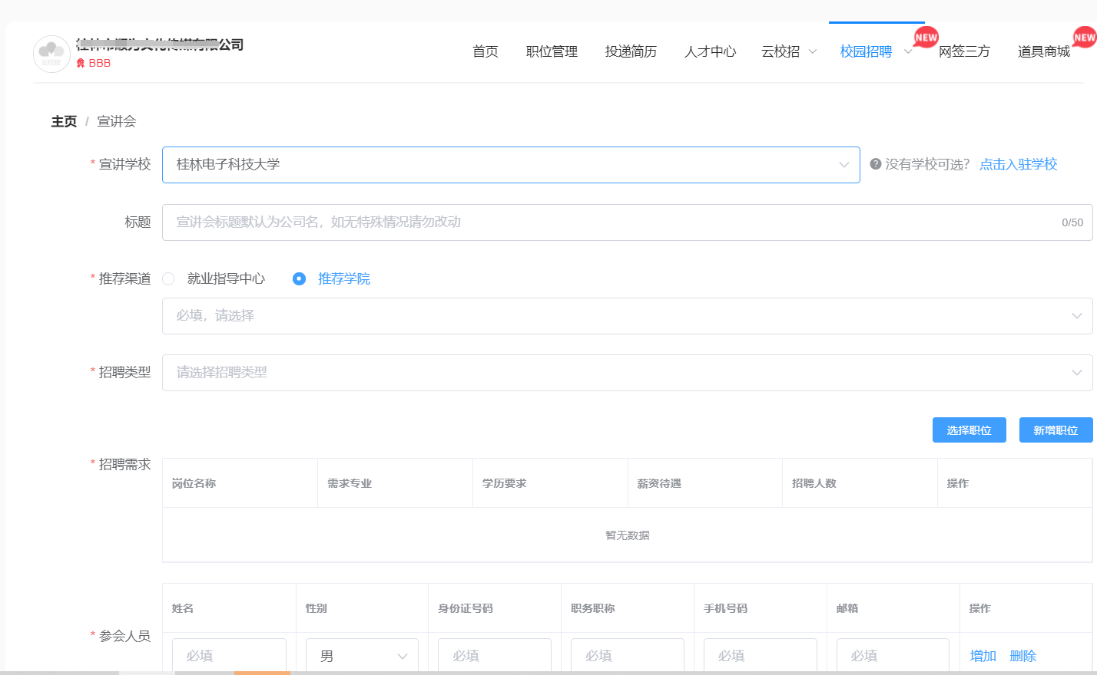
用人单位提交宣讲会申请后，学校会在3-5个工作日内进行审核，审核结果将会通过平台微信公众号推送通知，用人单位也可通过PC端登录系统自行查看。
三、线上招聘/发布信息申请
用人单位如需要通过线上招聘，或需要在学校的招聘平台发布招聘信息，请点击“入驻学校”，选择桂林电子科技大学并点击“入驻”。（已入驻我校的用人单位可直接点击【校园招聘>在线招聘】，并在该模块中新增“招聘简章”）
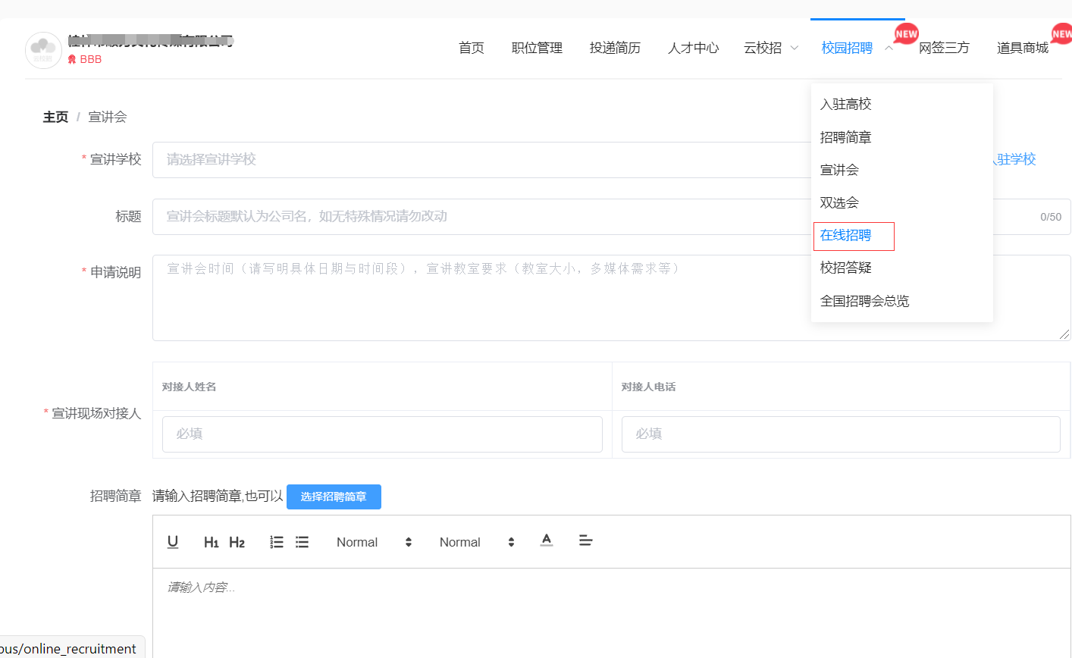

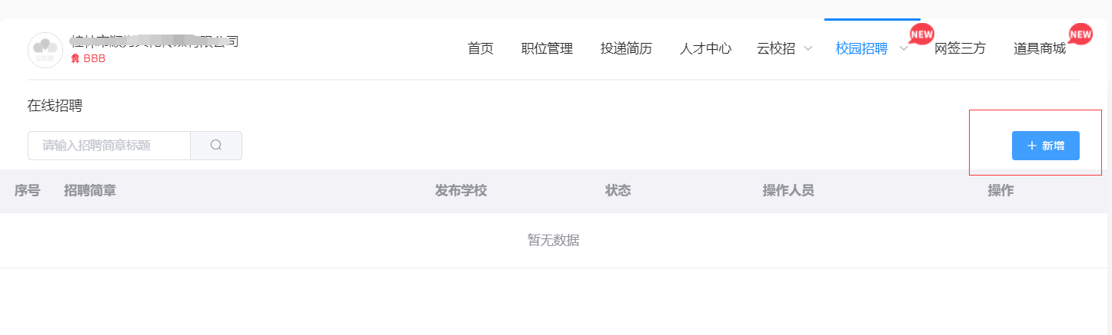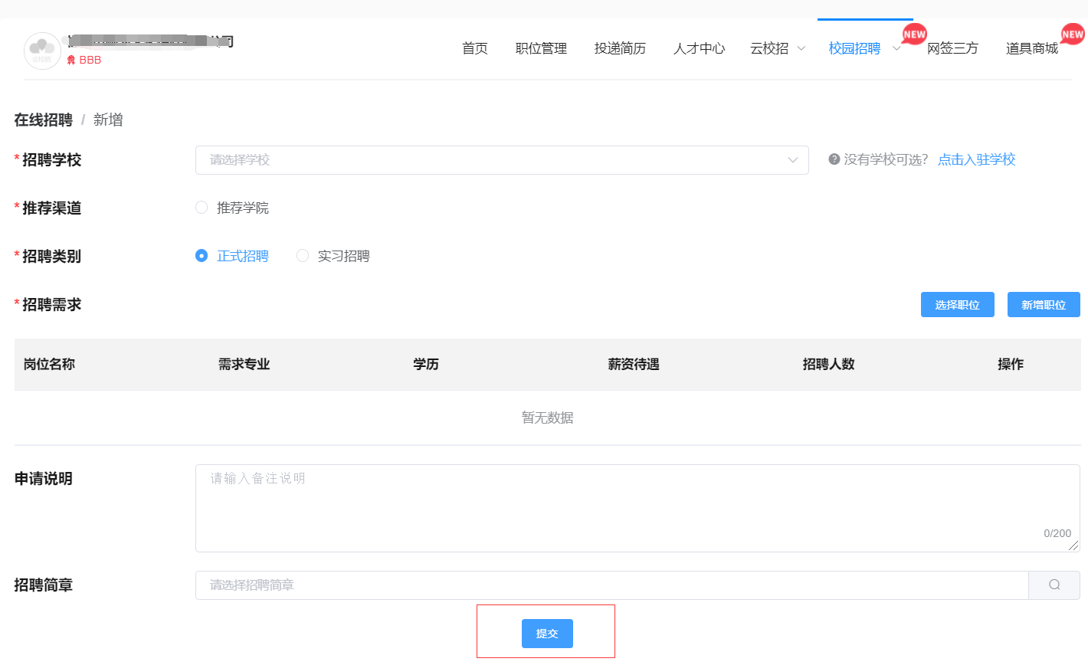
填写完成后点击“提交”，学校将会在3-5个工作日内进行审核，审核结果将会通过平台微信公众号推送通知，用人单位也可通过PC端登录系统自行查看。

